**ผลการทดสอบ Work Flow กรณีเข้าประเมินราคา SIT BY CHOM** *** จะสุ่มสร้างเอกสาร ภาคละ 1 สาขา***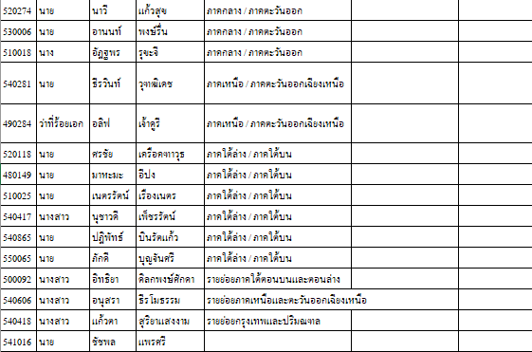อ้างอิงจากไฟล์การ Set สิทธิ์ 8-4-64 รายชื่อฝ่ายประเมินราคา

1.ภาคเหนือ / ภาคตะวันออกเฉียงเหนือ  
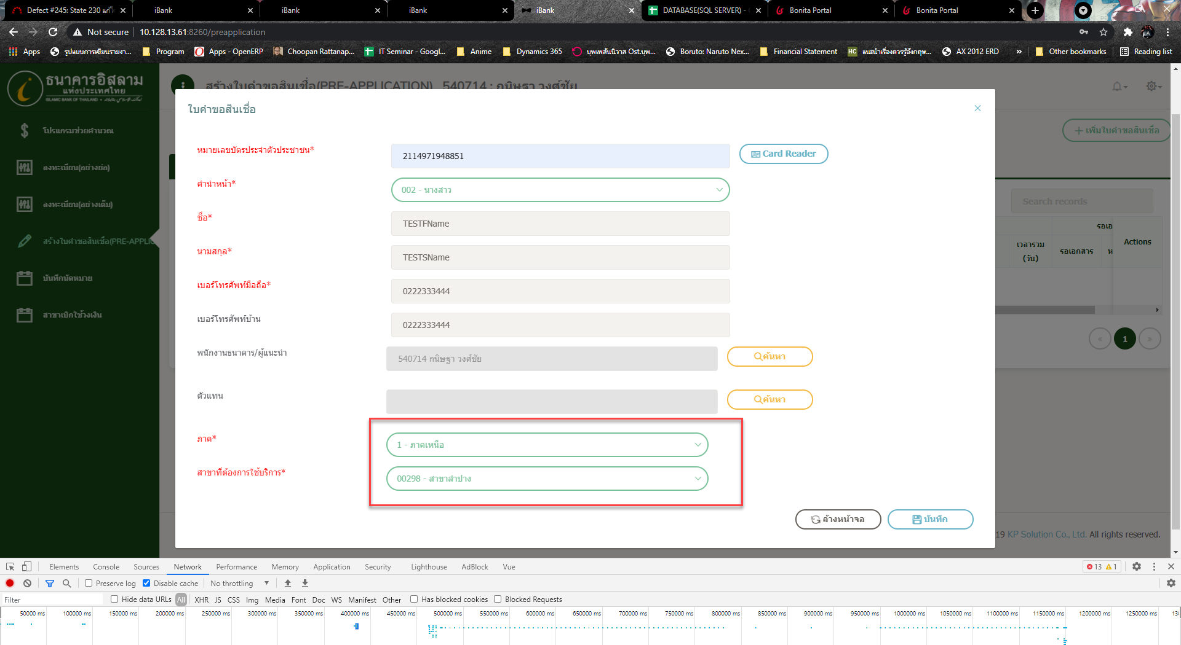  
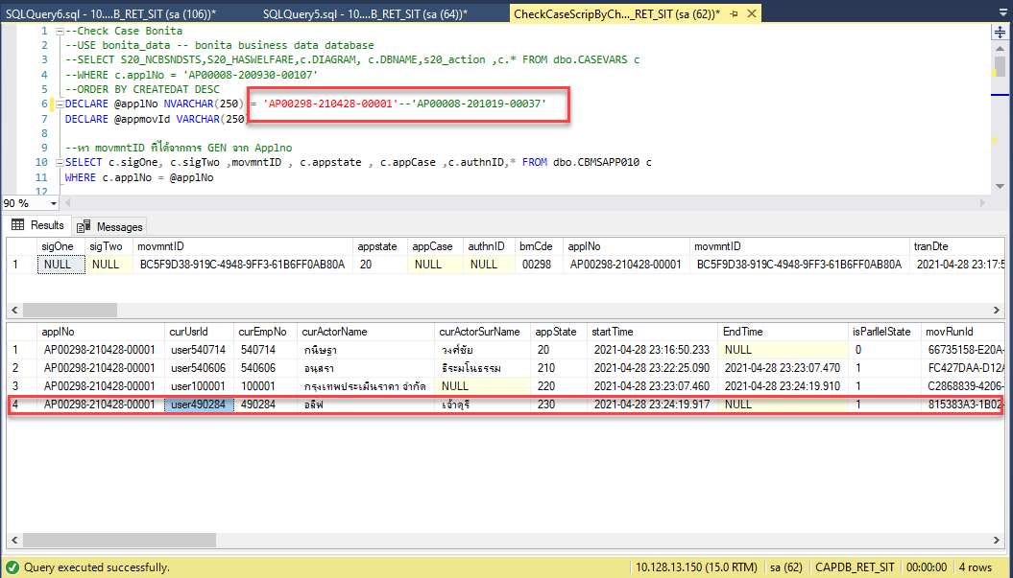  
งานเข้าที่ State 230 งานรับรองราคา ที่คุณ อลิฟ เจ้าดูรี  
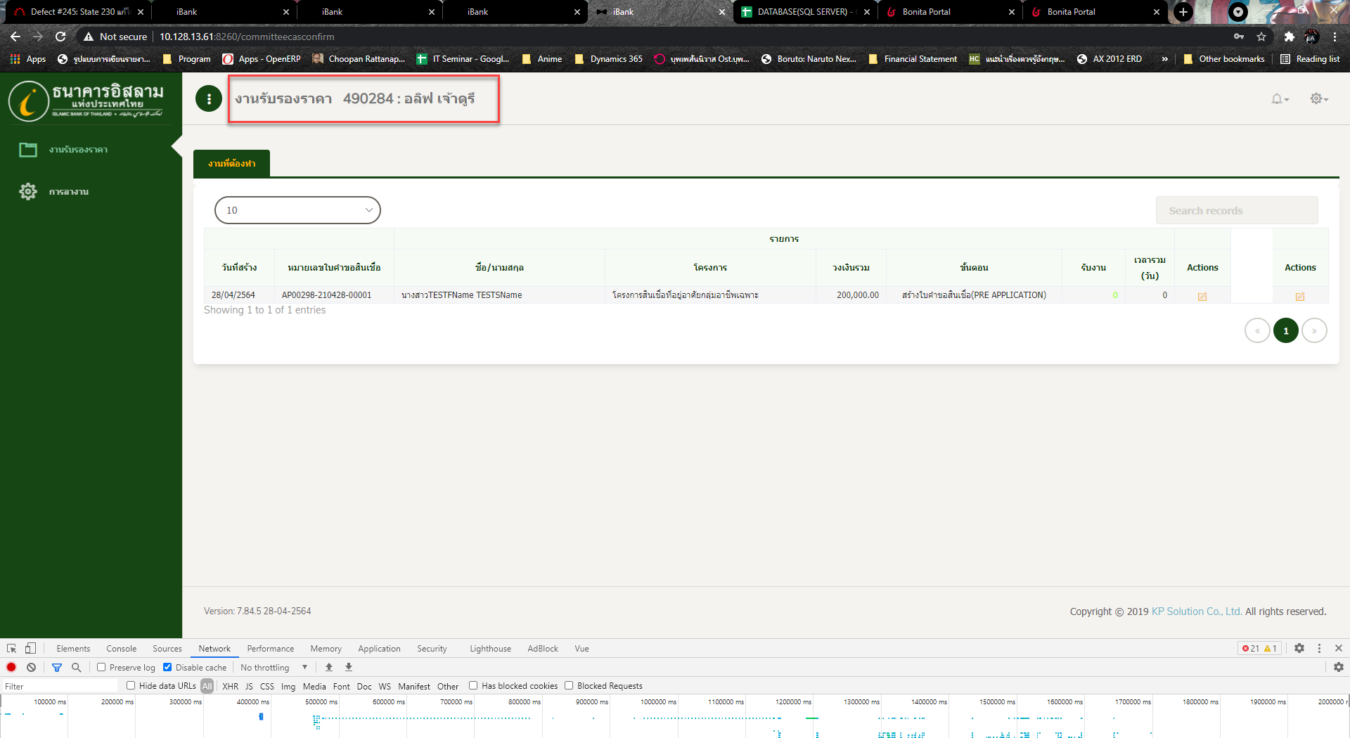

2.ภาคตะวันออกเฉียงเหนือ  
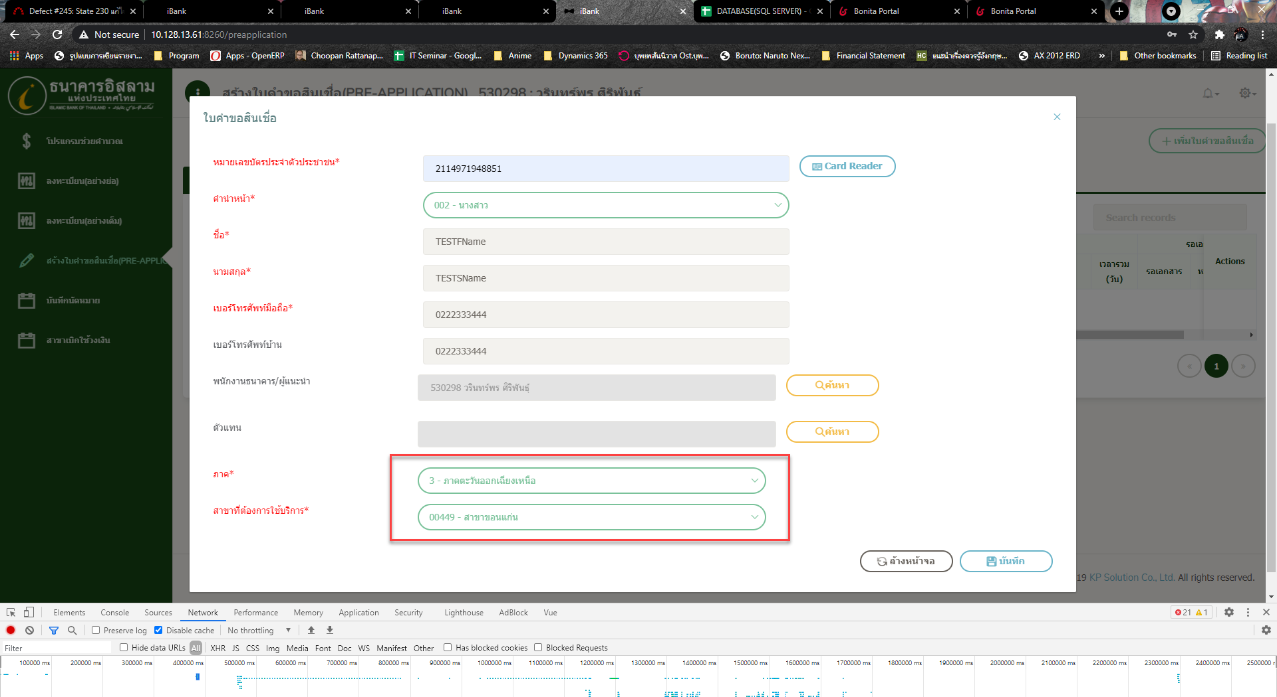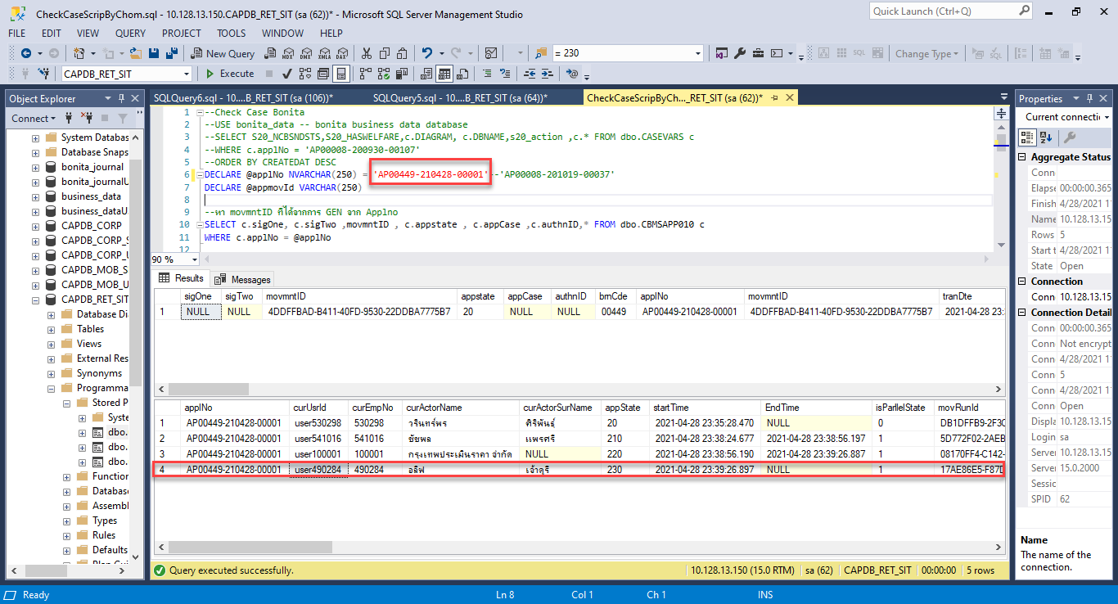

งานเข้าที่ State 230 งานรับรองราคา ที่คุณ อลิฟ เจ้าดูรี  
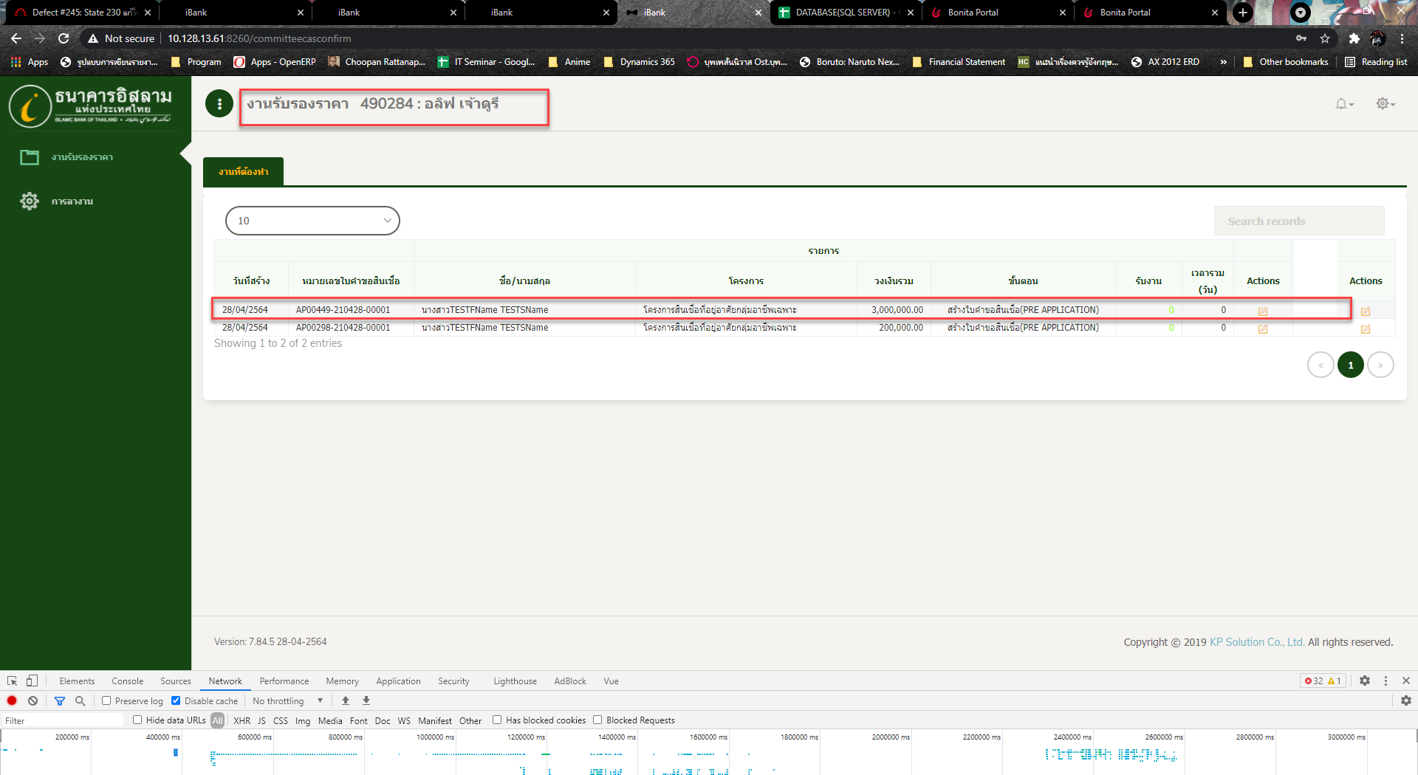  
  
3.ภาคตะวันออก  
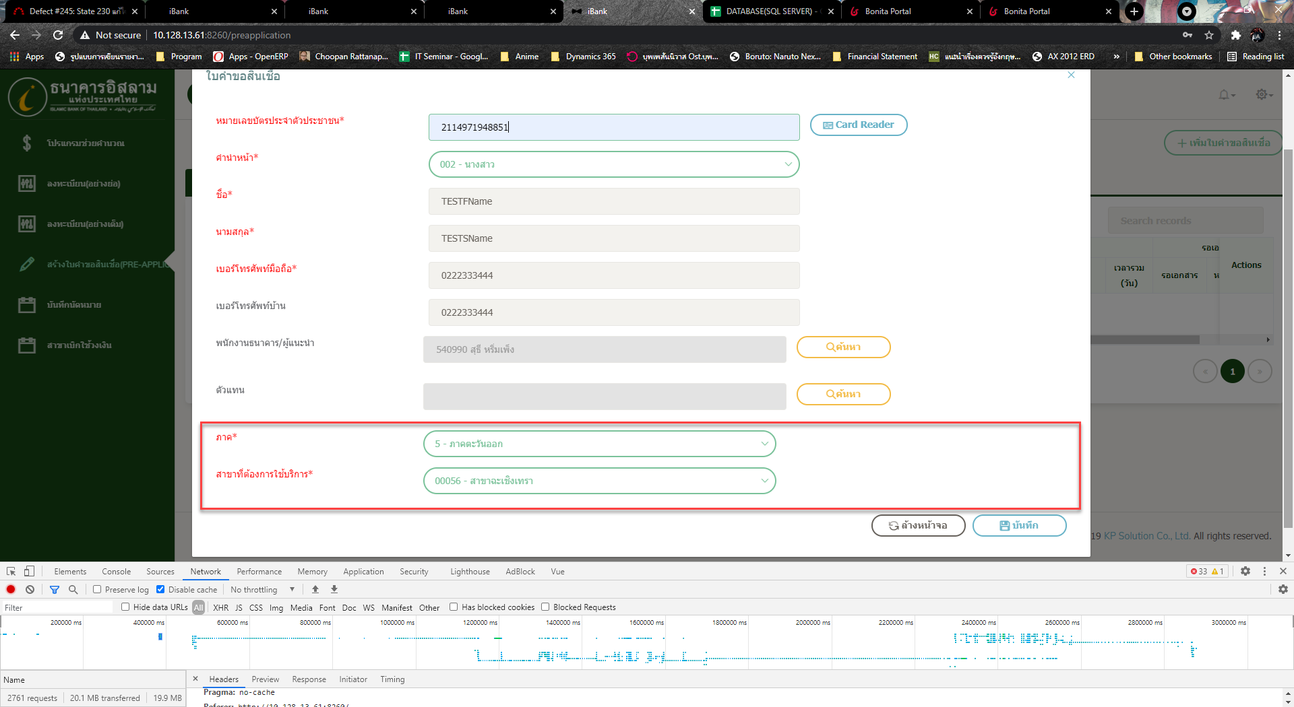 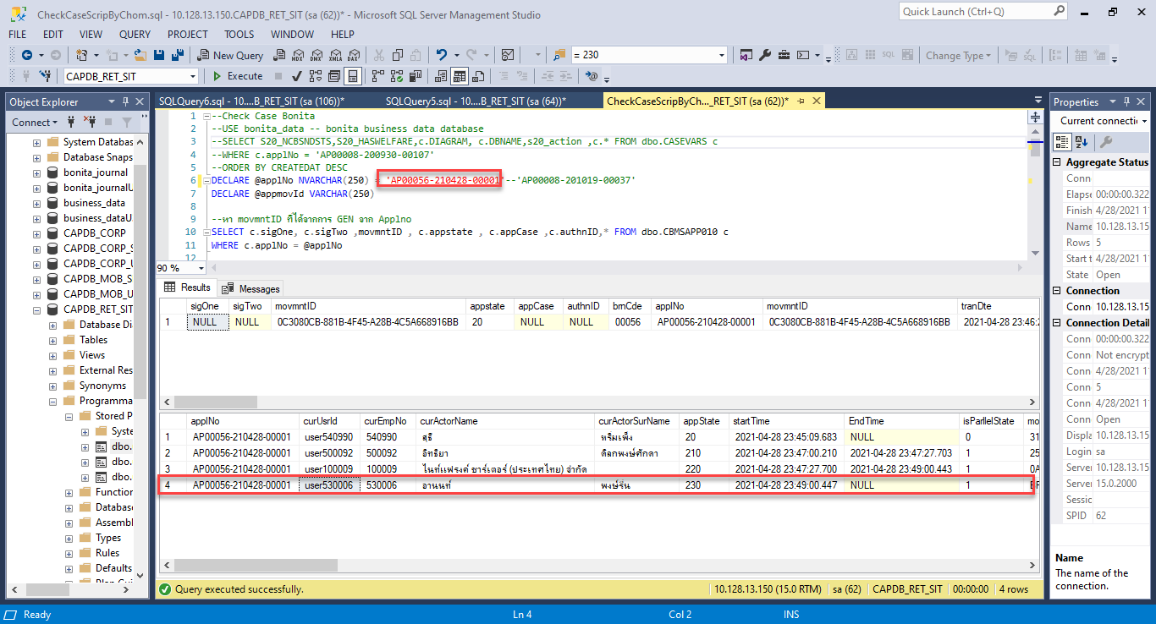  
 งานเข้าที่ State 230 งานรับรองราคา ที่คุณอานนท์ พงษ์รื่น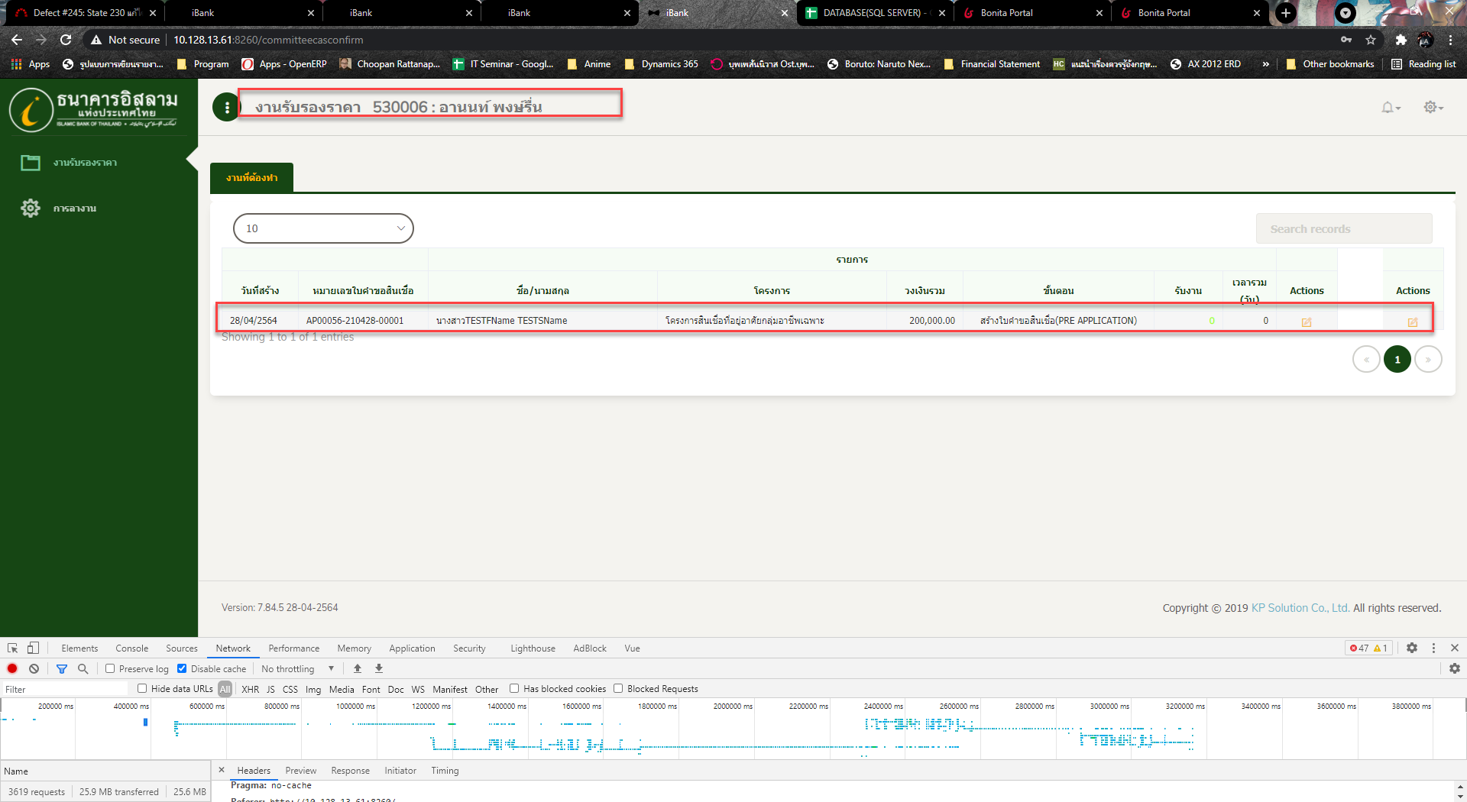

4.ภาคกลาง  
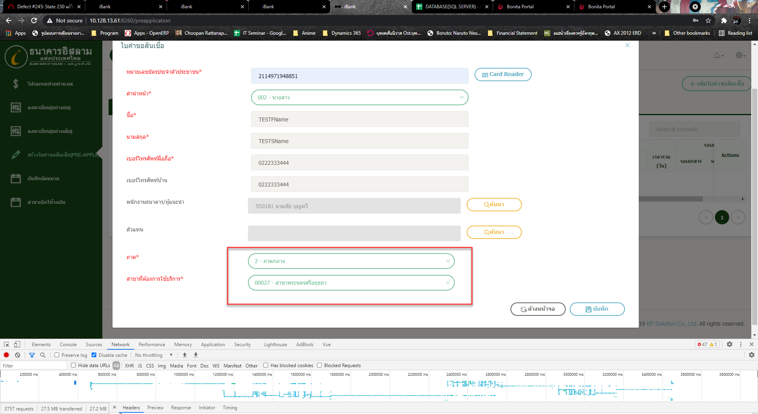 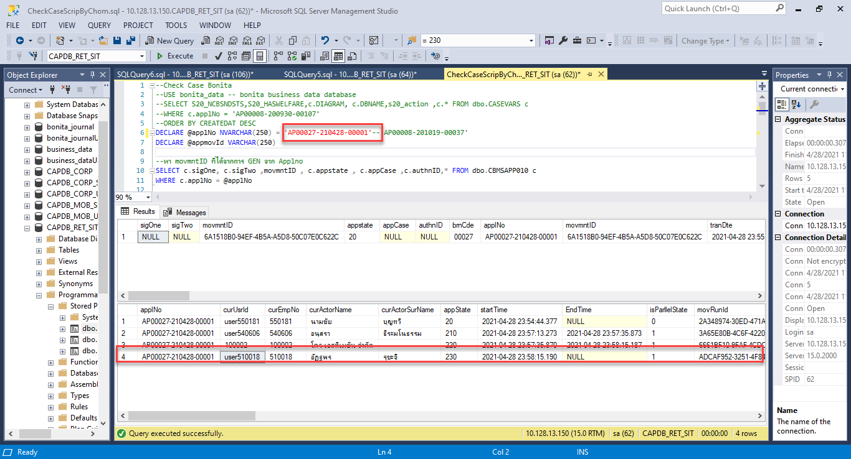

งานเข้าที่ State 230 งานรับรองราคา ที่คุณอัฏฐพร รุขะจี  
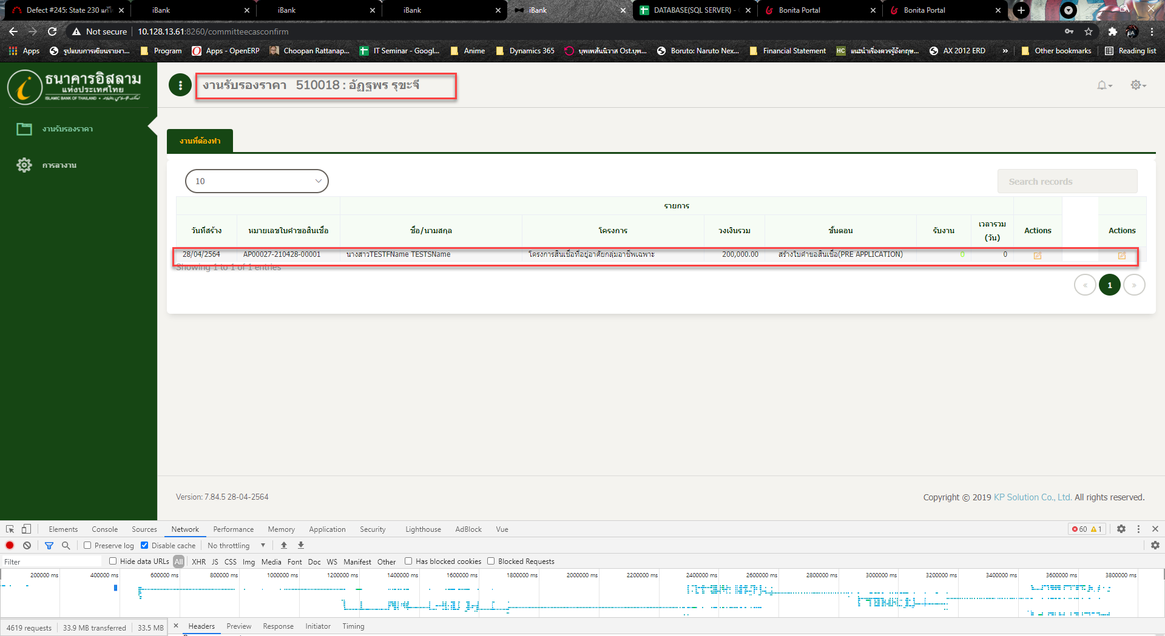

5.ภาคใต้

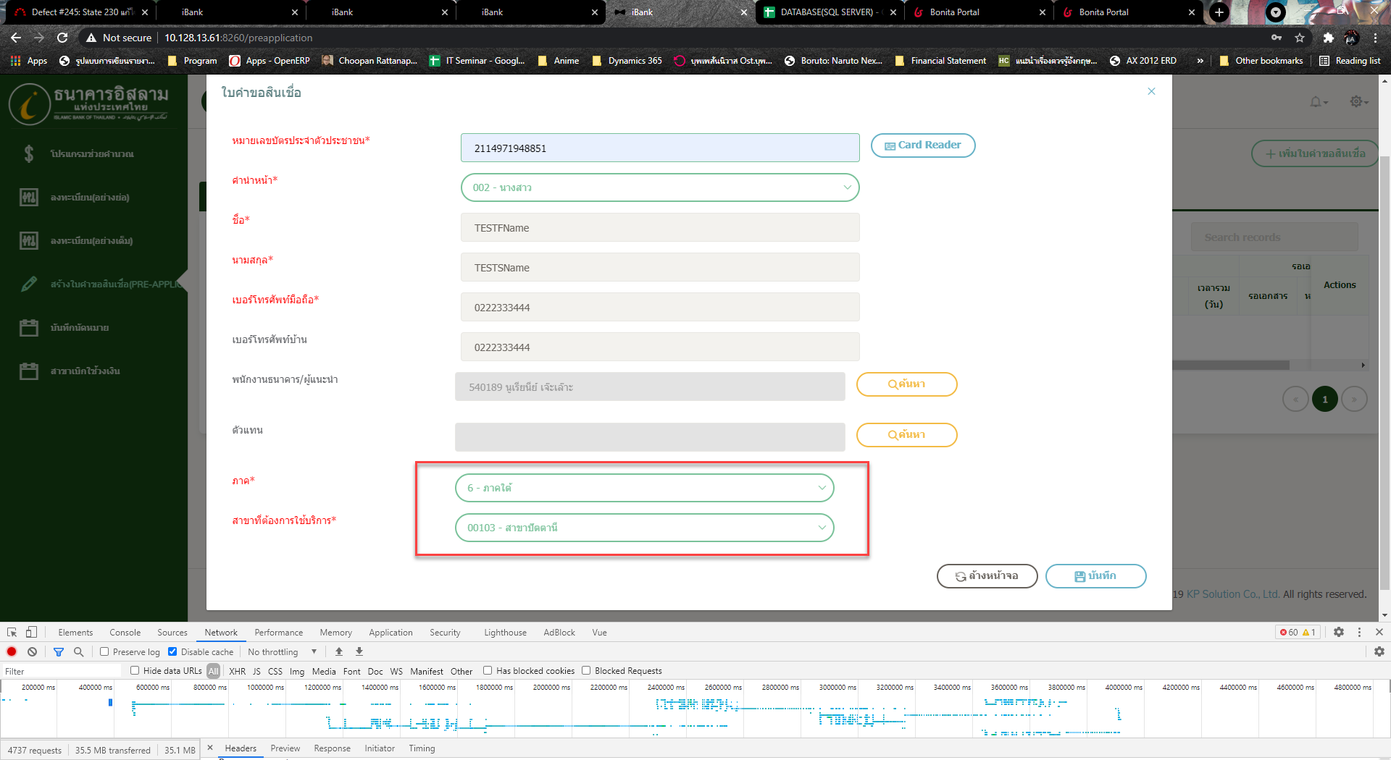

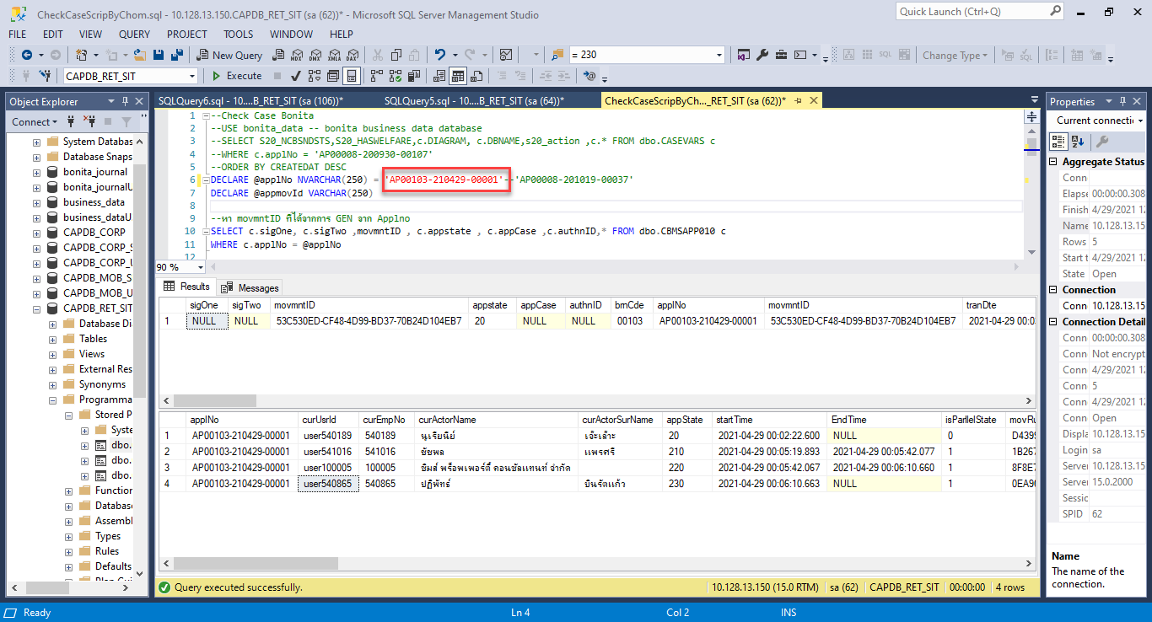  
งานเข้าที่ State 230 งานรับรองราคา ที่คุณปฏิพัทธ์ บินรัตแก้ว  
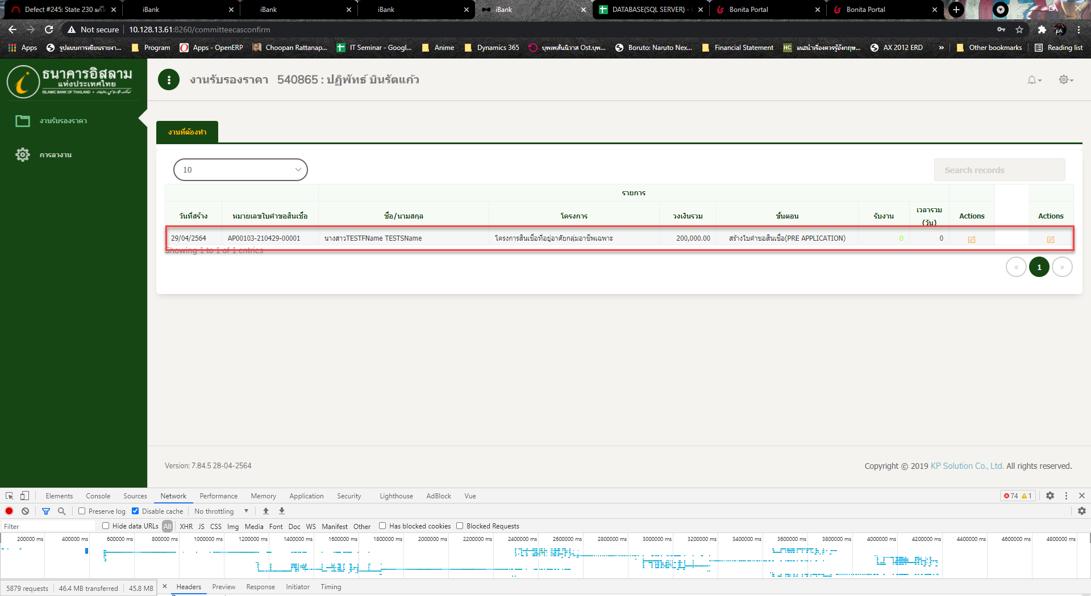

6.กรุงเทพมหานคร  
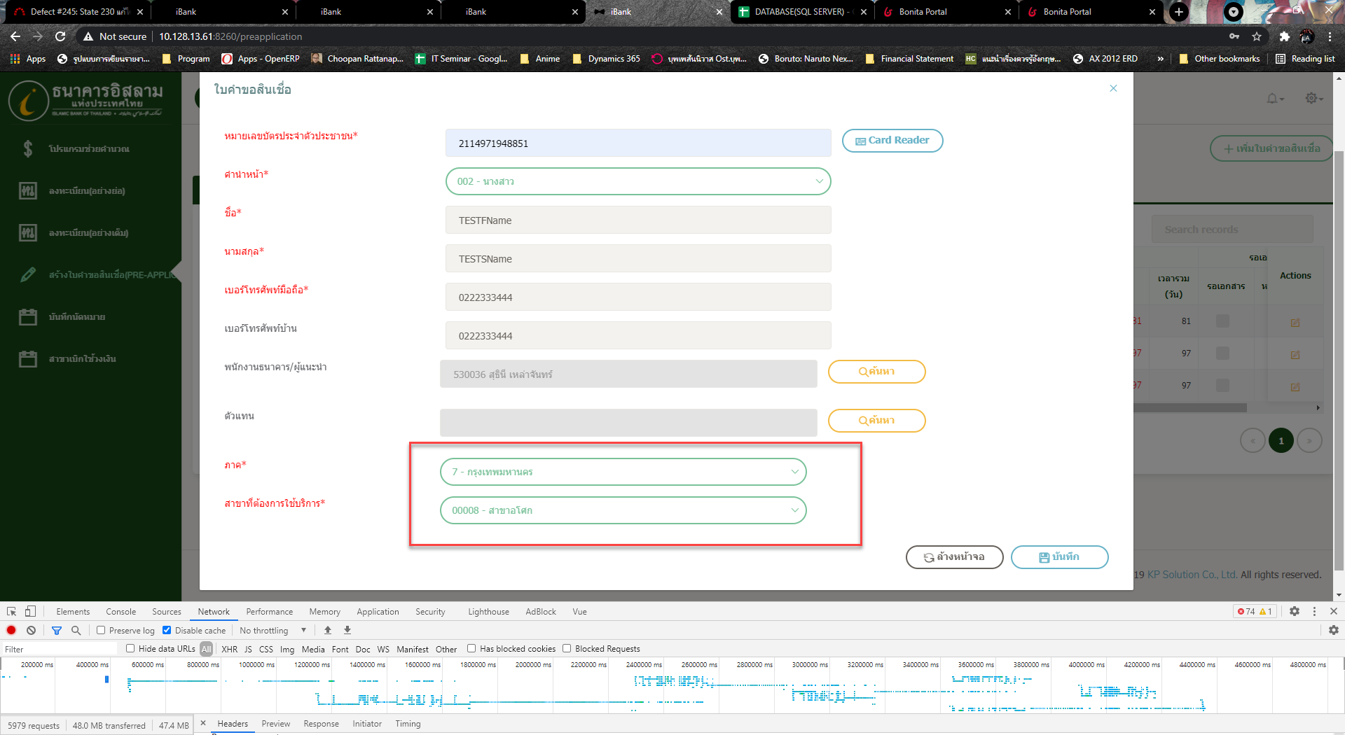 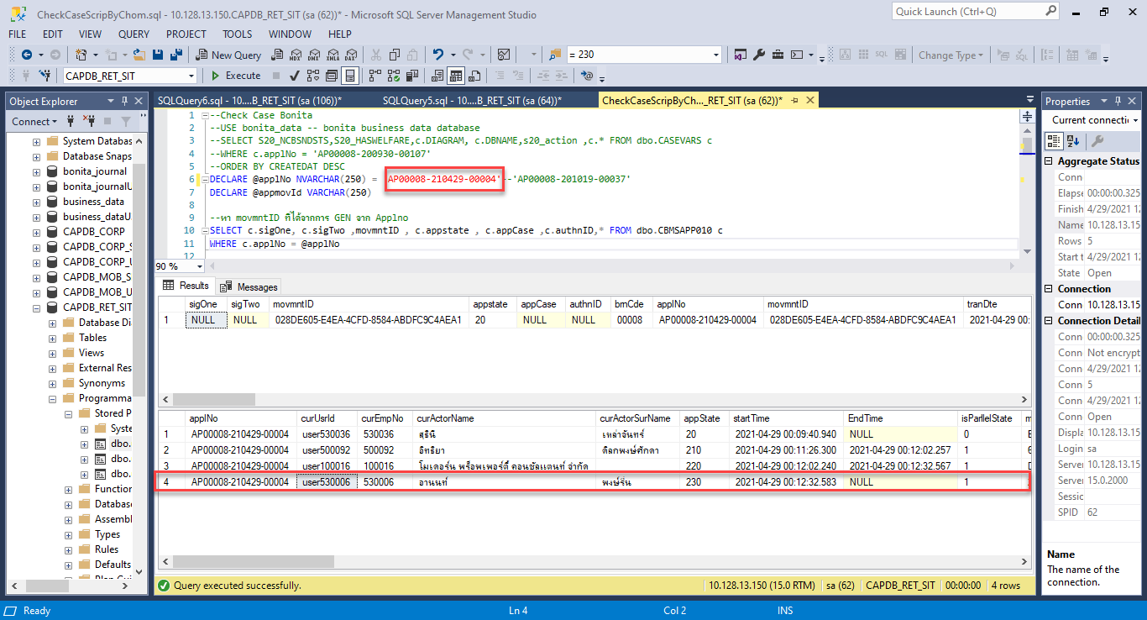

งานเข้าที่ State 230 งานรับรองราคา ที่คุณอานนท์ พงษ์รื่น  
